# Pronunciación 5: La r y la rr

#### Learn the difference between a “flapped” r and a “trilled” r.

Mira el vídeo de Tu escuela de español que es de 9 minutos 23 segundos:

Recuerda las palabras:

* lengua – tongue
* paladar – palate (roof of your mouth)
* la punta de la lengua – the tip of your tongue

[Learn Spanish: How to pronounce R and RR](https://www.youtube.com/watch?v=8agG2fYbiPY) (Tu escuela de español, YouTube)

#### Responde la pregunta:

(Note: This part is already done for you, but did you hear the answers come up in the video? If so, you listened and understood well. If not, you may want to watch the video again.)

1. ¿Cuáles son los dos sonidos (sounds) de la letra r?
   1. suave y fuerte
2. ¿Cuándo se pronuncia la r suave? (flapped r)
   1. entre dos vocales – oro
   2. final de sílaba – verde
   3. consonante de la misma sílaba (tr-, dr-, gr-, fr-, pr-) – tren
3. ¿Cuándo se pronuncia la r fuerte? (trilled r)
   1. cuando hay dos r – burro
   2. principio de la palabra – radio
   3. después de la n, l, s (-nr-, -lr-, -sr-) - alrededor

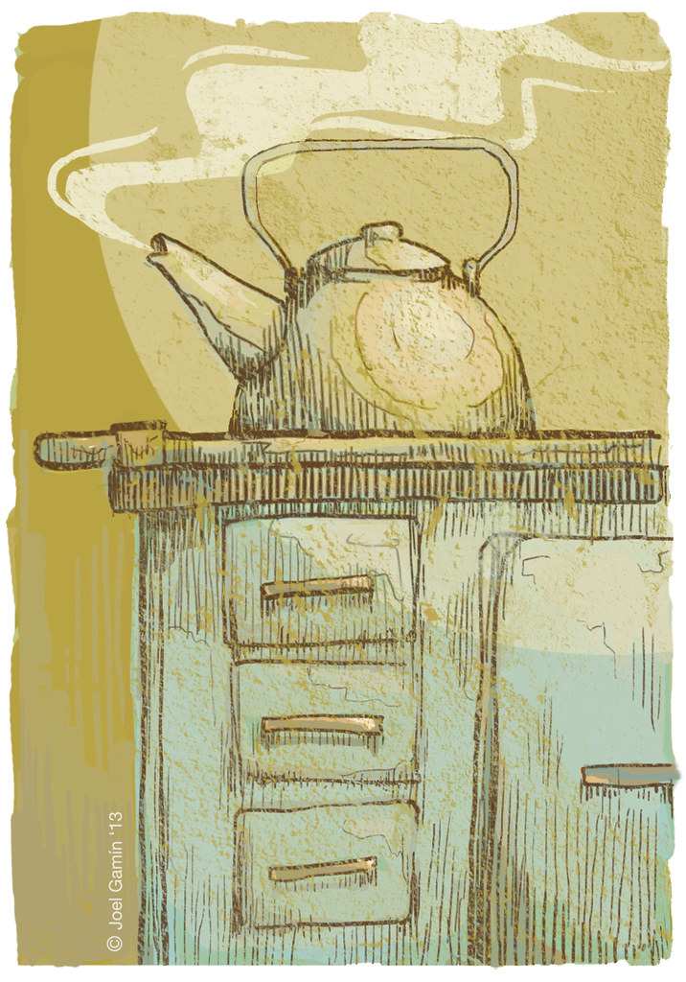

#### Comparación con el inglés:

The “flapped” r sounds like the t´s or the d´s in butter or ladder.

The “trilled” r does not have a similar sound in English, but if you say **“pot of tea”** and allow more air out of your lungs as you say it, you can produce the trilled r. Try it!

#### Hacer una grabación en Moodle:

Go to Moodle and make a recording (grabación) of yourself saying all the following words and phrases.  Be sure to focus on the sounds of the r. Flap the r and trill the r in the proper places according to what you learned in the exercise above.

**Comparación de la r y la rr en palabras diferentes:**

* pera perra
* pero perro
* cero cerro
* coro corro
* caro carro
* para parra

**Vocabulario de capítulo 5:**

* padre
* madre
* pariente
* sobrino
* suegra
* hermano
* camarero
* cartera
* rasuradora

**Frases:**

* El perro es marrón.
* Mi padre es el marido de mi madre.
* El barco está roto.
* El ratón corría alrededor del río.
* Las rosas caras están en el carro verde.

#### Desafío (Challenge) – Dos trabalenguas:

Mira los videos para practicar y luego graba tu versión de uno de los trabalenguas en Moodle.

[Trabalenguas 07 - Erre con erre cigarro - Pronunciación de la RR](https://www.youtube.com/watch?v=ClBujJcpvv0) (Cuentacuentos Beatriz Montero, YouTube)

Erre con erre cigarro, erre con erre barril.

Rápido corren los carros, cargados de azúcar del ferrocarril.

[Trabalenguas 08 - Tres tristes tigres - Pronunciación de TR](https://www.youtube.com/watch?v=DNIfDM40Kfg) (Cuentacuentos Beatriz Montero, YouTube)

Tres tristes tigres tragaban trigo en un trigal

Tres tristes tigres tragaban trigo en un trigal en tres tristes trastos

En tres tristes trastos tragaban trigo tres tristes tigres.

Read this online at <https://edtechbooks.org/ventanas/pronunciacion5>